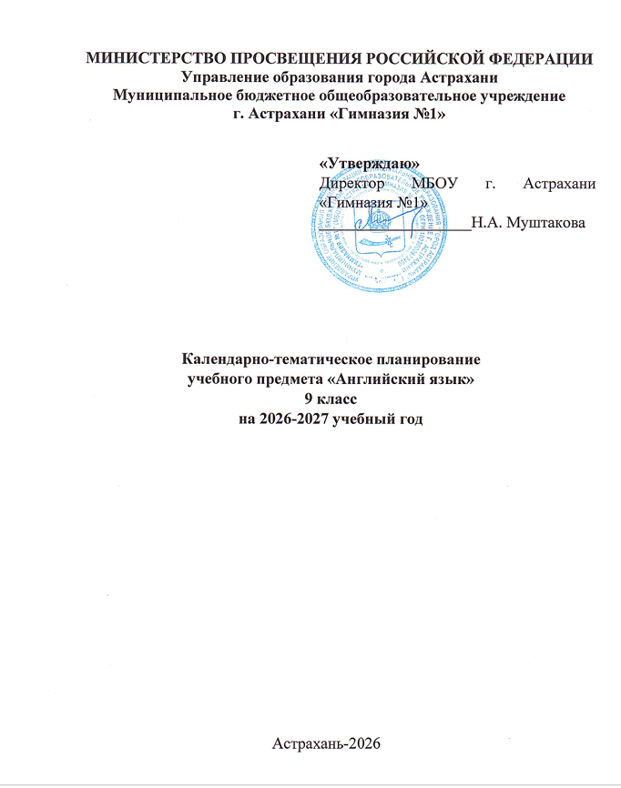

учителя: Аюшева Д.А., Зубкова Г.В., Половинина С.Г.
№ п/п | Тема урока | Количество часов | Дата изучения
1 | Инструктаж по технике безопасности. Вводный урок. | 1 | 9а-  9б-  9в-  9г-
2 | Вводный урок. Стихийные бедствия. Магазины. | 1 | 9а-  9б-  9в-  9г-
3 | Вводный урок. Обучение и воспитание. | 1 | 9а-  9б-  9в-  9г-
4 | Стили жизни. | 1 | 9а-  9б-  9в-  9г-
5 | Мы - люди, и все мы разные. | 1 | 9а-  9б-  9в-  9г-
6 | Люди. Описание внешности. Характер. | 1 | 9а-  9б-  9в-  9г-
7 | Жизнь в племени. | 1 | 9а-  9б-  9в-  9г-
8 | Первый взгляд на США. | 1 | 9а-  9б-  9в-  9г-
9 | Полезный английский в аэропорту. | 1 | 9а-  9б-  9в-  9г
10 | Вводная административная контрольная работа. | 1 | 9а-  9б-  9в-  9г
11 | Альтернативный образ жизни. | 1 | 9а-  9б-  9в-  9г
12 | Дом вне дома. | 1 | 9а-  9б-  9в-  9г-
13 | Аэропорт. | 1 | 9а-  9б-  9в-  9г-
14 | Повседневные проблемы и неприятности | 1 | 9а-  9б-  9в-  9г-
15 | Гражданская ответственность. | 1 | 9а-  9б-  9в-  9г-
16 | Эссе с элементами рассуждения. | 1 | 9а-  9б-  9в-  9г-
17 | Аргументы для эссе "За и против". | 1 | 9а-  9б-  9в-  9г-
18 | Викторина Модуля 1. | 1 | 9а-  9б-  9в-  9г-
19 | Оленеводы Крайнего Севера. | 1 | 9а-  9б-  9в-  9г-
20 | Общественный транспорт - за и против. Самостоятельная работа. | 1 | 9а-  9б-  9в-
21 | Шокирующие события. | 1 | 9а-  9б-  9в-  9г-
22 | Контрольная работа по теме "Стили жизни". | 1 | 9а-  9б-  9в-  9г-
23 | Твои планы на выходные. | 1 | 9а-  9б-  9в-  9г-
24 | Ты умеешь готовить? | 1 | 9а-  9б-  9в-  9г-
25 | От фантастики к реальности. | 1 | 9а-  9б-  9в-  9г-
26 | Жители болот Луизианы. | 1 | 9а-  9б-  9в-  9г-
27 | Фестивали современной музыки. | 1 | 9а-  9б-  9в-  9г-
28 | Экстремальные условия. | 1 | 9а-  9б-  9в-  9г-
29 | Необычный образ жизни. | 1 | 9а-  9б-  9в-  9г-
30 | Экстремальные виды спорта. | 1 | 9а-  9б-  9в-  9г-
31 | Рыцарские турниры. | 1 | 9а-  9б-  9в-  9г-
32 | Спорт для всех? | 1 | 9а-  9б-  9в-  9г-
33 | Как писать письмо с выражением личного мнения по проблеме. | 1 | 9а-  9б-  9в-  9г-
34 | Сделать решительный шаг. | 1 | 9а-  9б-  9в-  9г-
35 | Викторина Модуля 2. | 1 | 9а-  9б-  9в-  9г-
36 | Моя красивая Родина. | 1 | 9а-  9б-  9в-  9г-
37 | Обобщение по теме "Здоровый образ жизни: режим труда и отдыха, фитнес, сбалансированное питание" | 1 | 9а-  9б-  9в-  9г-
38 | Душа и тело. | 1 | 9а-  9б-  9в-  9г-
39 | Эти глаза напротив.. | 1 | 9а-  9б-  9в-  9г-
40 | Нетрадиционная медицина. | 1 | 9а-  9б-  9в-  9г-
41 | Здорово быть здоровым. | 1 | 9а-  9б-  9в-  9г-
42 | Оздоровительные места в России. | 1 | 9а-  9б-  9в-  9г-
43 | Одержимые здоровьем. | 1 | 9а-  9б-  9в-  9г-
44 | Лечусь - симптомы и лекарства. | 1 | 9а-  9б-  9в-  9г-
45 | Контрольная работа по теме "Спорт" | 1 | 9а-  9б-  9в-  9г-
46 | Важность эмоционального здоровья. | 1 | 9а-  9б-  9в-  9г-
47 | Психическое здоровье. | 1 | 9а-  9б-  9в-  9г-
48 | Способы снятия экзаменационного стресса. | 1 | 9а-  9б-  9в-  9г-
49 | Отчет о посещении фитнесс-центра. | 1 | 9а-  9б-  9в-  9г-
50 | Капоэйра - это спорт или танец? | 1 | 9а-  9б-  9в-  9г-
51 | Английский на практике. | 1 | 9а-  9б-  9в-  9г-
52 | Русская народная медицина. | 1 | 9а-  9б-  9в-  9г-
53 | Обобщение по теме "Здоровье. ЗОЖ" | 1 | 9а-  9б-  9в-  9г-
54 | Искусство и развлечения. | 1 | 9а-  9б-  9в-  9г-
55 | Зимние фестивали. | 1 | 9а-  9б-  9в-  9г-
56 | Фестивали. | 1 | 9а-  9б-  9в-  9г-
57 | Жизнь на арене цирка. | 1 | 9а-  9б-  9в-  9г-
58 | Покупая себе одежду. | 1 | 9а-  9б-  9в-  9г-
59 | Как искусство помогает людям. | 1 | 9а-  9б-  9в-  9г-
60 | Фестивали искусств. | 1 | 9а-  9б-  9в-  9г-
61 | СМИ и новости. | 1 | 9а-  9б-  9в-  9г-
62 | Рецензия на музыкальный альбом. | 1 | 9а-  9б-  9в-  9г-
63 | Рекомендую посмотреть. | 1 | 9а-  9б-  9в-  9г-
64 | Викторина Модуля 4. | 1 | 9а-  9б-  9в-  9г-
65 | Знаменитые парки России. | 1 | 9а-  9б-  9в-  9г-
66 | Обобщение по теме. "Искусство и развлечения" | 1 | 9а-  9б-  9в-  9г-
67 | Научная революция. | 1 | 9а-  9б-  9в-  9г-
68 | Наука. | 1 | 9а-  9б-  9в-  9г-
69 | Великие идеи. | 1 | 9а-  9б-  9в-  9г-
70 | Где начинается время? Королевская обсерватория. | 1 | 9а-  9б-  9в-  9г-
71 | Реклама научных музеев. | 1 | 9а-  9б-  9в-  9г-
72 | Исследуя неизвестное. Самостоятельная работа. | 1 | 9а-  9б-  9в-  9г-
73 | Путь к успеху. | 1 | 9а-  9б-  9в-  9г-
74 | Контрольная работа по теме "Искусство и развлечения" | 1 | 9а-  9б-  9в-  9г-
75 | Изобретения. | 1 | 9а-  9б-  9в-  9г-
76 | С чего начинается успешный бизнес. | 1 | 9а-  9б-  9в-  9г-
77 | Невероятная находка. | 1 | 9а-  9б-  9в-  9г-
78 | Планы на будущее. | 1 | 9а-  9б-  9в-  9г-
79 | Эврика! | 1 | 9а-  9б-  9в-  9г-
80 | Космические программы России. | 1 | 9а-  9б-  9в-  9г-
81 | Обобщение по теме "Научные прорывы" | 1 | 9а-  9б-  9в-  9г-
82 | Назад в прошлое. | 1 | 9а-  9б-  9в-  9г-
83 | Кораблекрушения. | 1 | 9а-  9б-  9в-  9г-
84 | Страничка дневника в эпоху короля Эдуарда. | 1 | 9а-  9б-  9в-  9г-
85 | Жизнь в прошлом. | 1 | 9а-  9б-  9в-  9г-
86 | Англия времен Ч.Диккенса. | 1 | 9а-  9б-  9в-  9г-
87 | Убеждаем посетить театральную постановку. | 1 | 9а-  9б-  9в-  9г-
88 | Затерянные города. | 1 | 9а-  9б-  9в-  9г-
89 | Археологические раскопки. | 1 | 9а-  9б-  9в-  9г-
90 | Подземный мир. | 1 | 9а-  9б-  9в-  9г-
91 | Войны и акции протеста. Самостоятельная работа. | 1 | 9а-  9б-  9в-  9г-
92 | Подвиг женщин в Великой Отечественной войне. | 1 | 9а-  9б-  9в-  9г-
93 | Эдинбургский замок. | 1 | 9а-  9б-  9в-  9г-
94 | Описание интересного места. | 1 | 9а-  9б-  9в-  9г-
95 | Итоговая контрольная работа по темам "Жизнь в прошлом. История нашей страны. Здоровый образ жизни". | 1 | 9а-  9б-  9в-  9г-
96 | Отпуск в каменном веке. | 1 | 9а-  9б-  9в-  9г-
97 | Обобщение по теме "Жизнь в прошлом". | 1 | 9а-  9б-  9в-  9г-
98 | Обобщение по теме "Выдающиеся люди родной страны и страны (стран) изучаемого языка, их вклад в науку и мировую культуру: государственные деятели, учёные, писатели, поэты, художники, музыканты, спортсмены" | 1 | 9а-  9б-  9в-  9г-
99 | Экскурсия по Эрмитажу. | 1 | 9а-  9б-  9в-  9г-
100 | Обобщение по теме "Выдающиеся люди родной страны" | 1 | 9а-  9б-  9в-  9г-
101 | Обобщение по теме "Выдающиеся люди родной страны" | 1 | 9а-  9б-  9в-  9г-
102 | Обобщение по темам "Жизнь в прошлом", "Выдающиеся люди стран изучаемого языка" | 1 | 9а-  9б-  9в-  9г-
ОБЩЕЕ КОЛИЧЕСТВО ЧАСОВ ПО ПРОГРАММЕ |  | 102

